1. 编写代码完成如下功能：

登陆页面输入用户名和密码，

（1）如果登陆成功，则显示所有登陆者的用户名和信息

如果登陆失败，显示错误信息

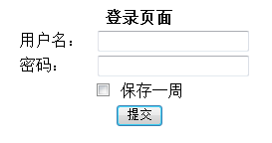

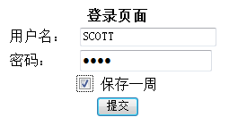

如果成功

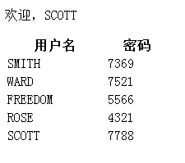

2、根据名字模糊查找学生信息